Osztályok 1.
Ebben a leckében beolvassuk egy fájlból (tavolsag.txt) néhány európai város Budapesttől mért távolságát.
Ezután bekérünk egy városnév részletet, majd kilistázzuk azoknak a városoknak az adatait, amelyekben a megadott részlet szerepel.
Végül bekérjük egy új város adatait, és hozzáfűzzük a tavolsag.txt fájl végéhez.
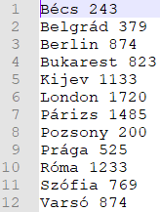
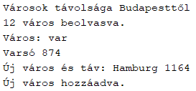

1. Új program
Készíts egy projektet tavolsag néven, és írasd ki a program címét!
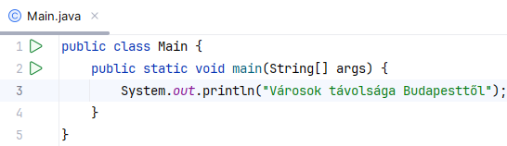

2. Új osztály készítése
Minden városnak van neve (szöveg) és távolsága (egész szám). Ezeket együtt szeretnénk tárolni, és műveleteket is végzünk velük. Ezt egy osztály segítségével tudjuk megtenni.
Készíts egy új osztályt Varos néven:
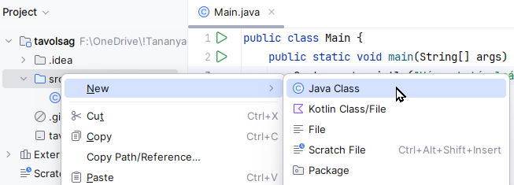
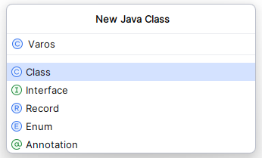
Ebből az osztályból fogunk példányokat (objektumokat) létrehozni minden városhoz. Az objektumok típusa a Varos osztály lesz. Az osztály egy terv, amely megmodja, hogy hogyan kell működniük az objektumoknak.
Az osztályban azt kell megadni, hogy egy városnak milyen adatai vannak (változók/mezők/adattagok), és hogy milyen műveleteket lehet végezni velük (metódusok).
Kezdjük az adatokkal:
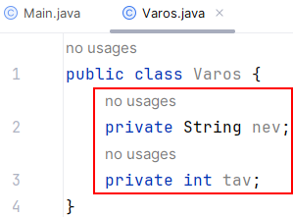
A no usages üzenet csak azt jelzi, hogy még nem használtuk az osztályt, illetve a változókat.
Az adatok előtti private szó azt jelzi, hogy ezek a változók más osztályokból nem érhetők el. Ezzel védjük az adatokat a kívülről történő módosításoktól.
A Main osztályban azonban szükségünk lesz a névre és a távolságra, ezért készítünk hozzájuk lekérdező metódusokat. Ezek neve általában get-tel kezdődik (de ez nem kötelező). A public szó jelzi, hogy ezeket a metódusokat más osztályokból is meghívhatjuk.
A lekérdező metódusokat az IntelliJ IDEA automatikusan megírja nekünk, ha az osztályon belül állva megnyomjuk az Alt+Insert billentyűket, majd a Getter parancsot választjuk:
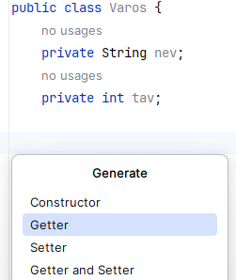
A megjelenő ablakban ki kell jelölni azokat a változókat, amelyekhez szeretnénk getter metódust, majd megnyomni az OK gombot.
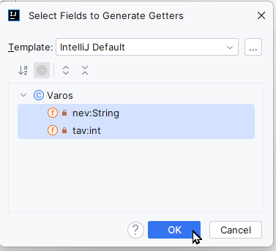
Az elkészített metódusok utána tetszőlegesen módosíthatók.
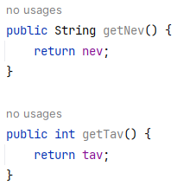
Minden osztályban lehetnek publikus setter metódusok is, amelyekkel beállítjuk egy példányváltozó értékét. Ezek neve általában set-tel kezdődik.
Például lehetne most egy setNev metódus, amellyel a nev értékét állítanánk be, de erre most nincs szükségünk.
Az adatokat setter metódusok helyett egy olyan metódus segítségével fogjuk beállítani, amely az objektumok létrehozásakor automatikusan lefut. Ezt a metódust nevezik konstruktornak.

Amikor beolvasunk egy sort a szöveges fájlból, akkor abból a sorból kell egy új várost létrehozni. Ehhez írunk egy konstruktort az osztályba.
A konstruktor neve mindig megegyezik az osztály nevével, és sosem adjuk meg a visszaadott érték típusát. Paraméterként most megkap egy beolvasott sort.
A sort először szétvágjuk a szóköznél. Az első fele lesz a város neve. A második felét egésszé alakítjuk, és a tav változóba tesszük.
Írd be a konstruktort:
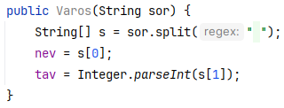
Mentsd az osztályt! Kipróbálni később fogjuk.

3. Beolvasás
Az adatokat beolvassuk a fájlból a memóriába, és egy listában (ArrayList) tároljuk, amelynek mérete automatikusan változik. Így a szöveges fájl hossza tetszőleges lehet.
A lista elemei városok lesznek (vagyis a Varos osztály példányai).
Írd ezt a Main osztály elejére:
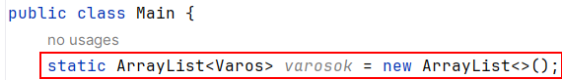
A bemenő fájl megnyitását try…catch szerkezettel végezzük:
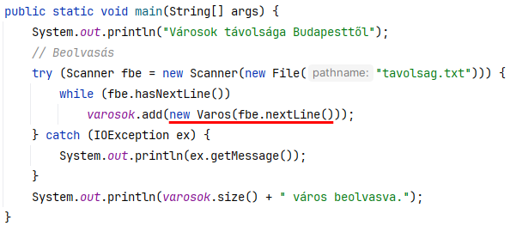
Figyeld meg, hogy most nem a beolvasott sort adjuk hozzá a listához, hanem a belőle készített új, Varos típusú objektumot! (piros aláhúzással jelölve) A Varos osztály konstruktorát a beolvasott sorral hívjuk meg.
A beolvasás után kiíratjuk a lista méretét, amely megegyezik a beolvasott városok számával.
Másold a tavolsag.txt fájlt a projekt mappájába, majd futtasd a programot! Ellenőrizd, hogy a beolvasott sorok száma megegyezik-e a szöveges fájlban lévő sorok számával!

4. Keresés
Ezután a program kérjen egy városnév részletet, és írja ki azoknak a városoknak a nevét és távolságát, amelyekben a megadott részlet szerepel!
Folytasd így a main metódust:
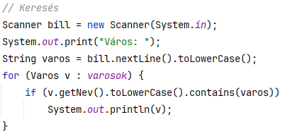
A beolvasott névrészletet kisbetűsre alakítjuk.
A listán most egy for...each ciklussal megyünk végig. Ez a v változóba sorban egymás után beleteszi a lista összes elemét, és minddel végrehajtja a ciklust.
A ciklusban vesszük a város nevét kisbetűsre alakítva, és megnézzük, hogy tartalmazza-e (contains) a beolvasott városnév részletet. Ha a megadott részlet több város nevében is szerepel, akkor mindet kiíratjuk.
A contains metódus akkor ad vissza igaz értéket, ha a bal oldalán lévő string tartalmazza a zárójelben megadott részletet.
Próbáld ki! Figyeld meg a kiírást! Ez így még nem jó.
Minden objektumnak van egy toString nevű metódusa. Ha az objektumot kiíratjuk a képernyőre vagy egy fájlba, akkor a program a toString metódust hívja meg.
Az objektum toString metódusát átírhatjuk. Válts a Varos osztályra, az osztály kódjában nyomd meg az Alt+Insert billentyűket, és válaszd a toString() parancsot!
Ezután a kapott metódust írd át így:
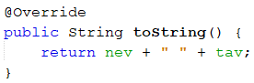
A @Override annotáció azt jelzi, hogy felülírunk egy már létező metódust.
Futtasd a programot, és figyeld meg a kiírást! Figyeld meg, hogy a futttatást csak a Main osztályból lehet elindítani!
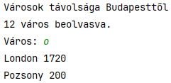

5. Hozzáadás
Ezután beolvassuk egy új város adatait, és hozzáfűzzük a varosok listához és a tavolsag.txt fájl végéhez is.
Először olvasd be az új város adatait, hozz létre egy új objektumot belőlük, és add hozzá a lista végéhez:
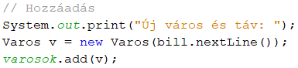
Feltételezzük, hogy jól írják be az adatokat. Próbáld ki!
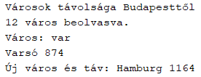
Ezután a tavolsag.txt fájl végéhez szeretnénk hozzáfűzni az új város adatait úgy, hogy a többi adat is megmaradjon.
Fejezd be így a main metódust:
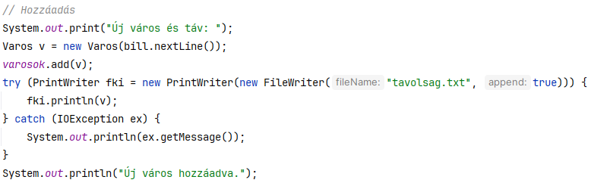
Figyeld meg, hogy a PrintWriter-t nem a szokott módon hoztuk létre, hanem először egy FileWriter-t készítettünk, és abból egy PrintWriter-t.
A FileWriter konstruktorának true paramétere jelzi, hogy a fájl korábbi tartalmát meg kell őrizni, és az új adatokat a fájl végéhez kell hozzáfűzni.
Ha a PrintWritert a szokott módon nyitnánk meg, akkor a korábbi adatok elvesznének.
Futtasd a programot! Ellenőrizd a kimenő fájlt is!


